Câu 1

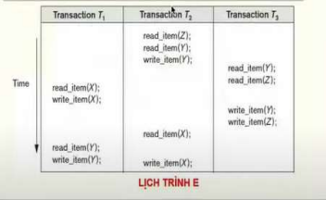

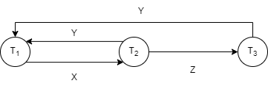

Vậy ta có 2 chu trình là T1-> T2->1 và T1->T2->T3->T1

Nên lịch trình E không phải là khả tuần tự

Câu 2

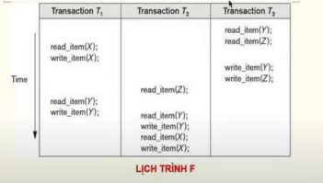

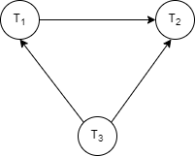

Ta có chu trình T3->T1->T2

=>Lịch trình F không là khả tuần tự

Câu 3

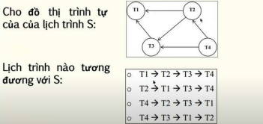

-Dựa vào đồ thị ta loại được lịch trình 1 và 2 vì có T1 không chỉ đến T nào trong đồ thị.

- Loại lịch trình 4 vì có T1 không đi đến T2

=>Vậy lịch trình tương đương với S là T4->T2->T3->T1

Câu 4

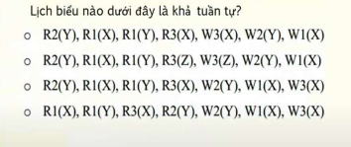

4.1

|  |  |  |
| --- | --- | --- |
| T1 | T2 | T3 |
|  | Read(y) |  |
| Read(X) |  |  |
| Read(Y) |  |  |
|  |  | Read(X) |
|  |  | Write(X) |
|  | Write(Y) |  |
| Write(X) |  |  |

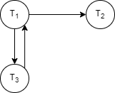

-Có chu trình vậy lịch trình này không phải là khả tuần tự

|  |  |  |
| --- | --- | --- |
| T1 | T2 | T3 |
|  | Read(y) |  |
| Read(X) |  |  |
| Read(Y) |  |  |
|  |  | Read(Z) |
|  |  | Write(Z) |
|  | Write(Y) |  |
| Write(X) |  |  |

4.2

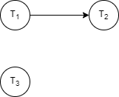

-Không có vậy lịch trình này là khả tuần tự

|  |  |  |
| --- | --- | --- |
| T1 | T2 | T3 |
|  | Read(y) |  |
| Read(X) |  |  |
| Read(Y) |  |  |
|  |  | Read(X) |
|  | Write(Y) |  |
| Write(X) |  |  |
|  |  | Write(X) |

4.3



-Có chu trình vậy lịch trình này không phải là khả tuần tự

4.4

|  |  |  |
| --- | --- | --- |
| T1 | T2 | T3 |
| Read(X) |  |  |
| Read(Y) |  |  |
|  |  | Read(X) |
|  | Read(Y) |  |
|  | Write(Y) |  |
| Write(X) |  |  |
|  |  | Write(X) |



-Có chu trình vậy lịch trình này không phải là khả tuần tự

Câu 5

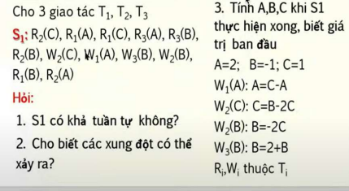

|  |  |  |
| --- | --- | --- |
| T1 | T2 | T3 |
|  | Read(C) |  |
| Read(A) |  |  |
| Read(C) |  |  |
|  |  | Read(A) |
|  |  | Read(B) |
|  | Read(B) |  |
|  | Write(C) |  |
| Write(A) |  |  |
|  |  | Write(B) |
|  | Write(B) |  |
| Read(B) |  |  |
|  | Read(A) |  |

5.1

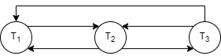

-Có ba chu trình vậy lịch trình S1 không phải là khả tuần tự

5.2 Các xung đột có thể xảy ra:

1.R1(C)->W2(C)

2.R3(A)->W3(A)

3.W1(A)->W2(A)

4.R2(B)-W3(B)

5.W3(B)->W2(B)

6.W2(B)->R1(B)

5.3 Tính A,B,C khi S thực hiện xong

A=2; B=-1;C=1

W1(A): A=C-A A = -1

W2(C): C=B-2C C = -3

W2(B): B=-2C B = 6

W3(B): B=2+B B = 8